融合创新
H5|下一站，石门非遗元宇宙！
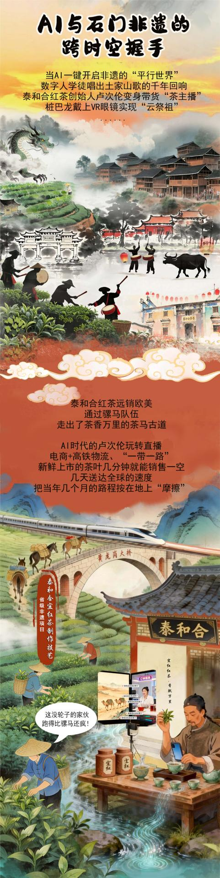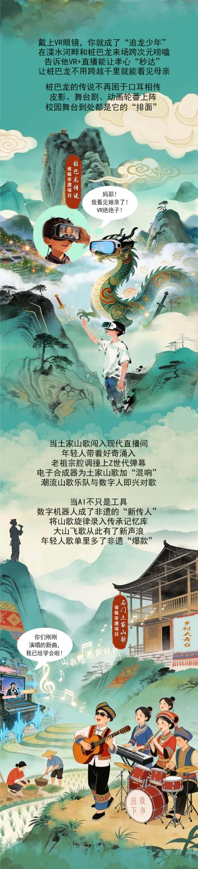
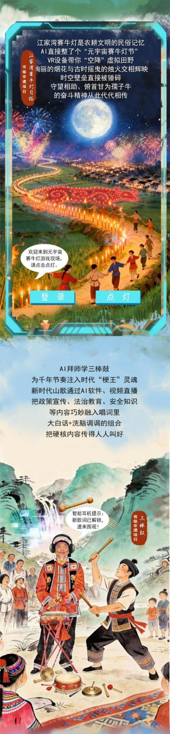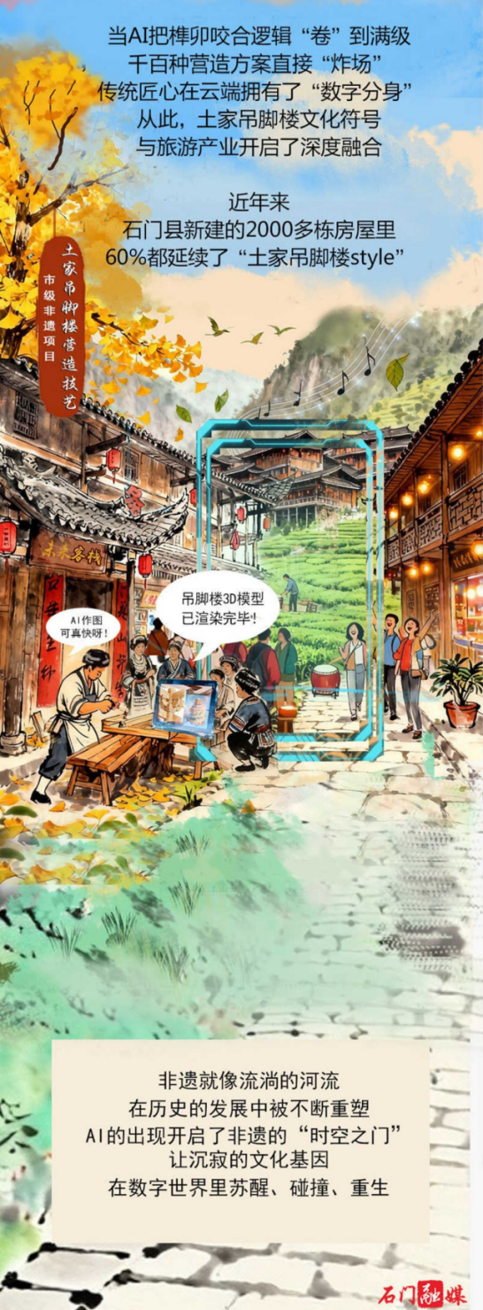
策划：文晓辉 池琳 记者：张黎明 杨青
编辑：张黎明

